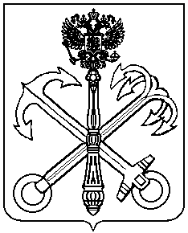

## МУНИЦИПАЛЬНЫЙ СОВЕТ

**внутригородского муниципального образования города федерального значения Санкт-Петербурга муниципальный округ КОМЕНДАНТСКИЙ АЭРОДРОМ**

##### Р Е Ш Е Н И Е

##### 03.04.2025 года Санкт-Петербург №56

## Об утверждении Положения o звании «Почетный житель внутригородского муниципального образования города федерального значения Санкт-Петербурга муниципальный округ Комендантский аэродром

В соответствии с [Законом](https://login.consultant.ru/link/?req=doc&base=SPB&n=285486) Санкт-Петербурга от 23.09.2009 №420-79 "Об организации местного самоуправления в Санкт-Петербурге"

**Муниципальный совет решил:**

1. Утвердить Положение о звании «Почетный житель внутригородского муниципального образования города федерального значения Санкт-Петербурга муниципальный округ Комендантский аэродром» согласно приложению №1 к настоящему решению.
2. Контроль за исполнением настоящего Положения возложить на главу Муниципального образования.
3. Настоящее решение вступает в силу с момента его официального опубликования.

### Глава Муниципального образования

### МО Комендантский аэродром М.Ю. Брызгалова

Приложение №1 к РМС

от 03.04.2025 года №56

**Положение о звании «Почетный житель внутригородского муниципального образования города федерального значения Санкт-Петербурга муниципальный округ Комендантский аэродром»**

Настоящее Положение о звании «Почетный житель внутригородского муниципального образования города федерального значения Санкт-Петербурга муниципальный округ Комендантский аэродром» (далее – Положение) устанавливает статус и права лиц, награжденных знаком «Почетный житель муниципального образования Комендантский аэродром» (далее – почетный знак).

## Статья 1. Общие положения

* 1. Звание «Почетный житель муниципального образования Комендантский аэродром» (далее - почетное звание) является высшим знаком общественной признательности муниципального образования за высокое профессиональное мастерство, многолетний труд и особый вклад в социально-экономическое, культурное развитие муниципального образования, воспитание, просвещение, охрану здоровья, жизни, прав и свобод граждан, заслуги в развитии муниципального образования.
  2. Почетное звание присваивается гражданам, проживающим на территории муниципального образования, а также гражданам, проработавшим в организации, осуществляющей свою деятельность на территории округа, не менее десяти лет в одной из сфер деятельности, названных в пункте 1.1 настоящего положения, и пользующиеся всеобщим уважением и авторитетом у работников коллектива и (или) жителей муниципального образования.

Также почетное звание присваивается гражданам, проживающим на территории округа за мужество и героизм, проявленные при защите Российской Федерации, спасении людей, объектов в чрезвычайных ситуациях и при ликвидации последствий этих ситуаций.

* 1. Почетное звание присваивается решением Муниципального совета.
  2. Лицу, удостоенному почетного звания, вручается знак - «Почетный житель муниципального образования Комендантский аэродром» (далее – почетный знак), графическое изображение которого приведено в приложении № 1 к настоящему Положению, и удостоверение к почетному знаку), графическое изображение которого приведено в приложении № 2 к настоящему Положению.
  3. Дубликат почетного знака или удостоверения к почетному знаку, взамен утраченного, не выдается.
  4. Почетное звание не может быть присвоено лицу, имеющему неснятую или непогашенную судимость.
  5. Решение Муниципального совета о присвоении почетного звания отменяется в случае, если после присвоения выясняется недостоверность представленных данных или необоснованность представления к награждению.
  6. Решением Муниципального совета гражданин лишается почетного звания, в случае осуждения носящего данное почетное звание за совершение преступления.
  7. Почетный знак носится на правой стороне груди и располагается ниже государственных наград Российской Федерации.
  8. На территории муниципального образования запрещается учреждение и производство знаков, имеющих аналогичные, схожие названия или внешнее сходство со знаком.
  9. Сбор, оформление, хранение документов для награждения знаком возлагается на специалиста Муниципального совета, назначенного ответственным за данную работу распоряжением Муниципального совета.

## Статья 2. Порядок представления к награждению почетным званием и вручению знака

* 1. Ходатайство о представлении к присвоению почетного звания может быть подано в Муниципальный совет руководителями организаций, расположенных на территории округа (для представления к почетному званию граждан, указанных в п.1.2. настоящего Положения), а также депутатами Государственной Думы Федерального Собрания Российской Федерации, Законодательного собрания Санкт-Петербурга, органами государственной власти Санкт-Петербурга, депутатами Муниципального совета, общественными организациями, инициативной группой жителей округа (не менее 50 человек).
  2. При внесении предложения о присвоении почетного звания представляются следующие документы:
* ходатайство от указанных в п. 2.1. инициаторов на имя главы муниципального образования с указанием конкретных заслуг представляемого к награждению;
* письменное согласие кандидата на обработку персональных данных, содержащихся в документах о награждении нагрудным знаком, в соответствии с законодательством Российской Федерации в области персональных данных (далее - согласие на обработку персональных данных) по форме, согласно приложению №3 к настоящему Положению.
  1. В случае, если пакет документов соответствует Положению, а также отсутствуют основания, по которым представляемый к почетному званию гражданин может быть лишен данного звания, специалист Муниципального совета, ответственный за данное направление, подготавливает проект решения Муниципального совета о награждении и передает его главе Муниципального образования для вынесения его на ближайшее заседание Муниципального совета для приятия соответствующего решения. Срок рассмотрения документов о награждении нагрудным знаком не может превышать 90 календарных дней со дня их поступления в Муниципальный совет.
  2. Специалистом Муниципального совета, указанным в п.1.11 Положения, ведется реестр лиц, награжденных почетным знаком по форме, согласно приложению №4.
  3. Почетный знак вручается награждаемому лицу в торжественной обстановке.
  4. Организация награждения, учет и хранение экземпляров почетного знака и бланков удостоверений к почетному знаку возлагается на главу Муниципального образования.

Приложение №1 к Положению

Графическое изображение почетного знака

«Почетный житель муниципального образования Комендантский аэродром»

|  |  |
| --- | --- |
|  |  |

Приложение №2 к Положению

Графическое изображения удостоверения к почетному знаку

«Почетный житель муниципального образования Комендантский аэродром»

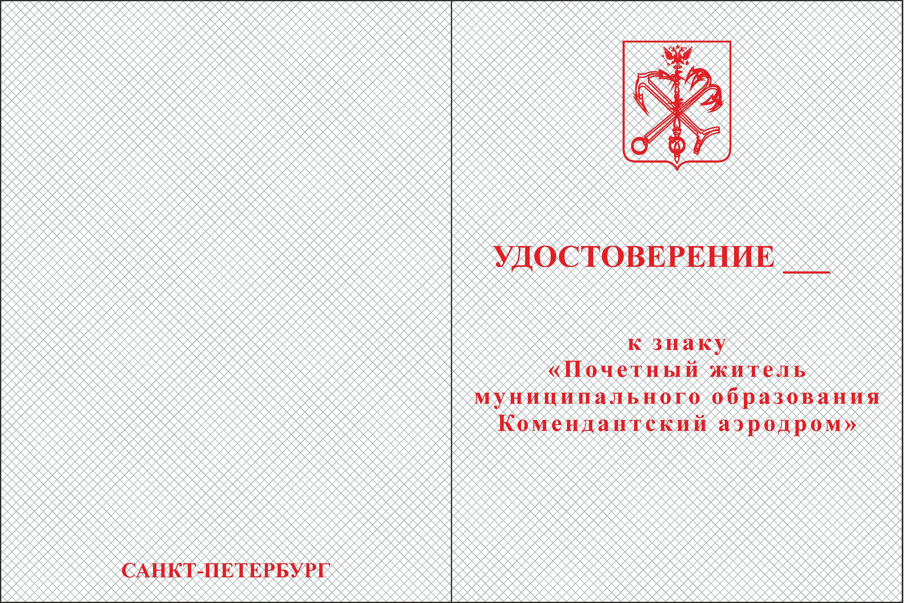 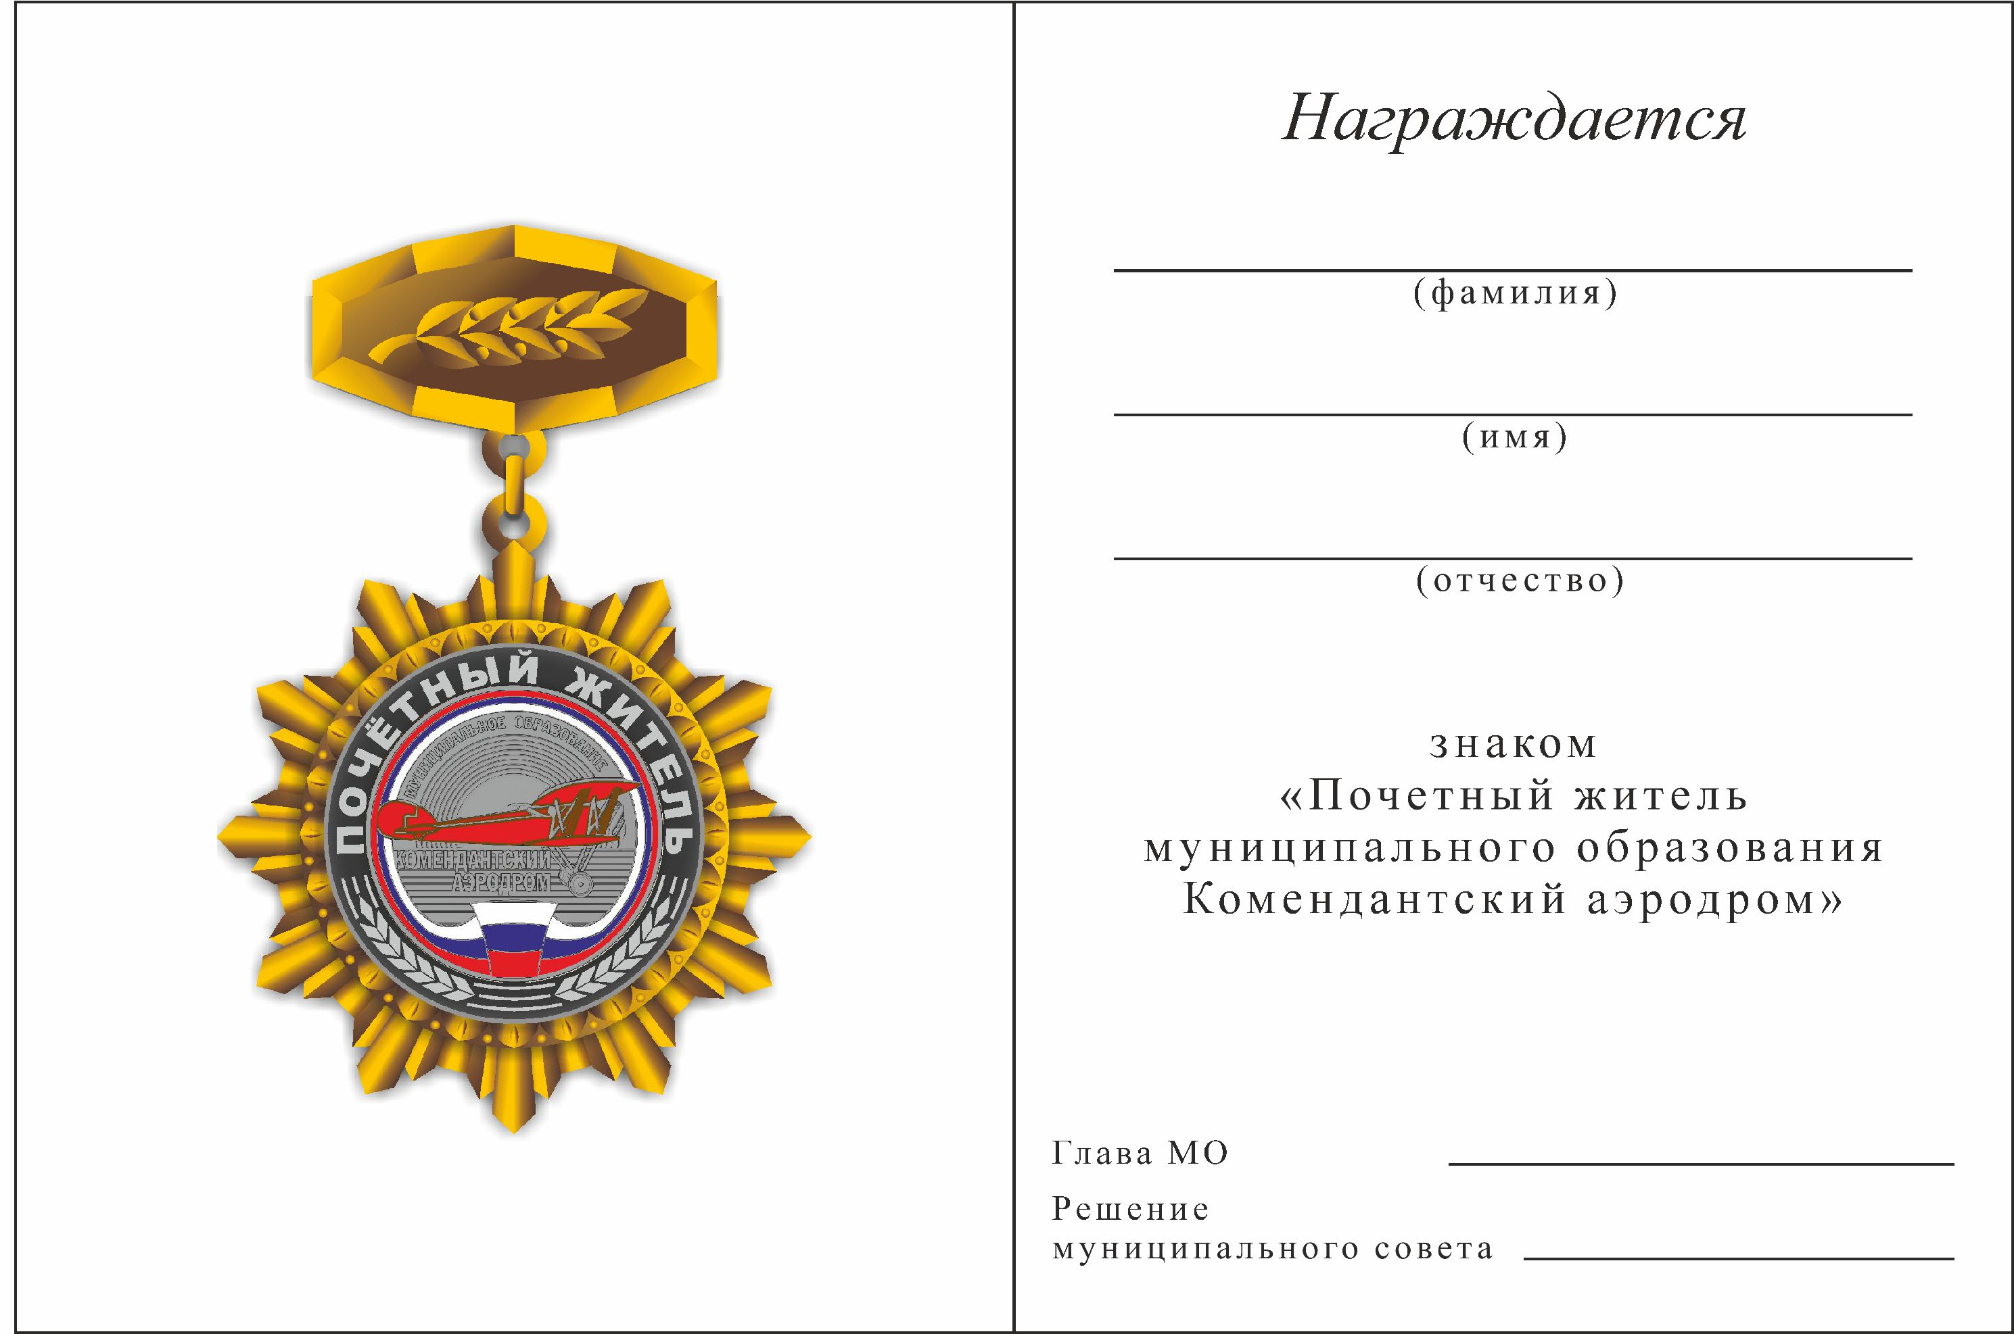

Приложение №3 к Положению

Согласие на обработку персональных данных, субъекта персональных данных

содержащихся в документах о награждении нагрудным знаком

Я, ___________________________________________________________________________,

(Фамилия, Имя, Отчество полностью)

Дата, место рождения __________________________________________________________,

(число, месяц, год, место рождения)

Адрес: _______________________________________________________________________

(почтовый индекс и адрес полностью)

телефон: ___________________ адрес электронной почты: ___________________________

Документ, удостоверяющий личность:

Паспорт серия: __________№_________________ выдан "______"____________________г.

*дата выдачи*

_____________________________________________________________________________.

*кем выдан*

настоящим даю свое согласие Муниципальному совету и Местной администрации внутригородского муниципального образования города федерального значения Санкт-Петербурга муниципальный округ Комендантский аэродром на обработку моих персональных данных, а именно, совершение действий, предусмотренных Федеральным законом от 27.07.2006 №152-ФЗ "О персональных данных", содержащихся в настоящем согласии и представлении к почетному знаку, с использованием средств автоматизации. Данное согласие распространяется на следующую информацию обо мне: фамилия, имя, отчество, год, месяц, дата и место рождения, адрес, сведения о документах, удостоверяющих личность, документах воинского учета, трудовой стаж, социальное и семейное положение и иная информация, относящаяся к моей личности и предоставленная мной в Муниципальный совет и(или) Местную администрацию внутригородского муниципального образования города федерального значения Санкт-Петербурга муниципальный округ Комендантский аэродром, в т.ч. указанная в представлении.

Подпись: _________________________________/______________________/____.____.20____

(Фамилия и инициалы) подпись (дата)

Приложение №4 к Положению

Реестр лиц, награжденных почетным знаком

|  |  |  |  |  |  |  |
| --- | --- | --- | --- | --- | --- | --- |
| № п/п | ФИО | Дата рождения | Адрес регистрации | Документ, удостоверяющий личность | Решение МС о награждении (№ и дата) | Примечание |
|  |  |  |  |  |  |  |